Заместители Председателя Правительства Самарской области

Катина Наталья Игоревна
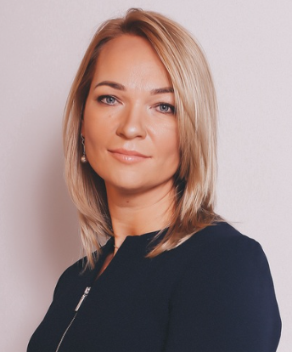
заместитель председателя Правительства Самарской области
Родилась 14 мая 1974 года в городе Куйбышев.
Имеет два высших образования - Самарский государственный университет имени академика С.П. Королева, специальность - инженер; Самарский государственный экономический университет, специальность – юрист, аспирантура по направлению «Экономика», Самарского государственного экономического университета.
Основные этапы трудовой деятельности:
2007 департамент строительства и архитектуры городского округа Самара, главный специалист;
2008 администрация городского округа Самара, начальник информационно-аналитического отдела управления организации торгов департамента экономического развития;
2008-2010 министерство природных ресурсов и охраны окружающей среды Самарской области, консультант;
2010-2015 администрация городского округа Самара, руководитель управления организации торгов департамента финансов;
2015-2016 АО «Электронные торговые системы», заместитель генерального директора;
2016-2017 ГП Ленинградской области «Фонд имущества Ленинградской области», директор;
с 31.10.2017 врио руководителя Главного управления организации торгов Самарской области;
с 19.03.2020 назначена заместителем председателя Правительства Самарской области. В сферу деятельности входят вопросы управления финансами, промышленности и торговли, экономического развития и инвестиций. сельского хозяйства и продовольствия, ветеринарии, имущественных отношений и организации торгов.

Фетисов Александр Борисович
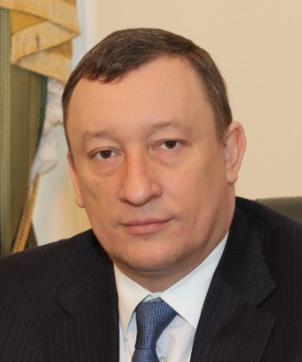
заместитель председателя Правительства Самарской области
Родился 5 марта 1967 года в городе Куйбышев.
Имеет два высших образования – с золотой медалью окончил Минское Высшее военно-политическое общевойсковое училище (1988 г.), специальность – офицер с высшим военно-политическим образованием, учитель истории и обществоведения и Санкт-Петербургский Университет МВД России (2003 г.), специальность - юрист.
Имеет воинское звание полковник запаса. Член Партии «Единая Россия» с 2002 г.
С 2007 по 2010 г. – руководитель Регионального исполнительного комитета Партии. В октябре 2010 г. избран депутатом Думы г.о. Самара V созыва. На первом заседании Думы единогласно избран председателем Думы городского округа Самара.
С октября 2010 г. по сентябрь 2015 г. - председатель Думы г.о. Самара.
С июня 2011 г. является Секретарём Самарского регионального отделения Партии «Единая Россия».
В 2010 г. вошел в состав Кадрового резерва Президента РФ. Является инициатором и куратором региональных социальных проектов: «Лето с футбольным мячом», «Золотая шайба», «Парад памяти 7 ноября», «Добрые новости», «Многофункциональные мобильные приемные», «Зарница», «ГТО» и другие. Награжден государственными и ведомственными наградами.
18 сентября 2015 г. назначен на должность заместителя председателя Правительства Самарской области.
19 декабря 2016 г. назначен на должность вице-губернатора Самарской области.
1 октября 2018 года назначен на должность заместителя Председателя Правительства Самарской области. В сферу деятельности входят вопросы социального развития региона.

Винников Александр Иванович
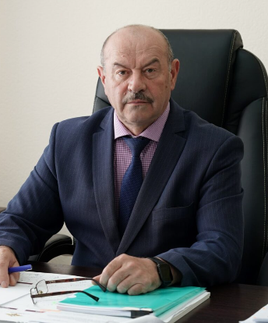
заместитель председателя Правительства Самарской области - руководитель департамента по вопросам общественной безопасности Самарской области

Пресняков Константин Геннадьевич
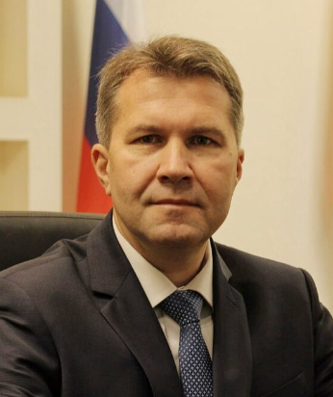
заместитель председателя Правительства Самарской области – руководитель департамента информационных технологий и связи Самарской области
Константин Геннадьевич Пресняков – коренной самарец, родился в декабре 1975 года. С отличием закончил факультет информатики Самарского государственного аэрокосмического университета им. С.П. Королева в 1999 году. Получил профессию инженер-программист. Уже будучи студентом, Константин Пресняков начал работать в компании «Гарант-Сервис Самара». Свою карьеру он начал с должности сервисного инженера. И уже в 2001-м возглавил организацию.
В 2008 году он создал и возглавил группу компаний «IT Universe». Организация разрабатывала решения по интеграции портала государственных услуг внутренних информационных систем областного минтруда, создала программные продукта для управления бюджетным процессом Самарской области, для департамента охоты и рыболовства Самарского региона, а также для других субъектов страны.
Константин Пресняков окончил программу MBA Московского государственного университета им. М.В. Ломоносова. В 2015 году прошел программу профессиональной переподготовки совместно с MIT и «Российской венчурной компанией» по направлению «Коммерциализация инноваций» Санкт-Петербургского национального исследовательского университета информационных технологий, механики и оптики. В 2016 году он стал победителем Международной программы обучения предпринимателей EMPRETEC под эгидой ООН в Самарской области.
Многократно выступал экспертом проектов на ярмарках, молодежных и предпринимательских форумах, выставках, прочих общественных мероприятиях. Активный участник федеральных и региональных проектов по популяризации сферы информационно-коммуникационных технологий среди учащихся старших классов Самарской области.

Члены Правительства Самарской области

Когтев Андрей Викторович
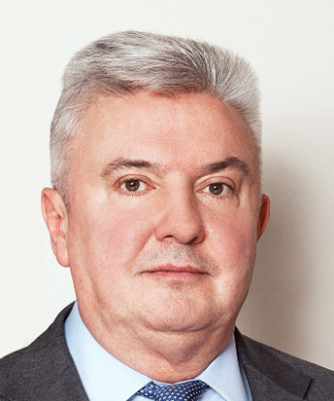
врио вице-губернатора – руководителя департамента (представительства Самарской области) по взаимодействию с федеральными органами государственной власти
Родился 28 января 1962 года в г. Пензе.
В 1984 году окончил юридический факультет Куйбышевского государственного университета, а в 1998 году – Финансовую академию при Правительстве Российской Федерации по специальности «финансы и кредит». Служил в рядах Вооруженных Сил СССР.
В 1983 - 1989 годах работал в молодежных общественных организациях Куйбышевской области на различных должностях.
В 1989 - 2000 годах руководил рядом коммерческих банков (Волгоинкомбанк, Волго-Камский коммерческий банк, Газбанк). С 1992 по 1996 год – президент регионального банковского союза «Большая Волга», с 1996 по 1999 год – вице-президент Ассоциации российских банков.
В феврале 2000 года был назначен исполняющим обязанности полномочного представителя Президента Российской Федерации в Самарской области. С июля 2000 года занимал должность главного федерального инспектора по Самарской области.
В 2006 - 2009 годах являлся представителем Президента Российской Федерации в квалификационной коллегии судей Самарской области.
В 2006 - 2015 годах работал в структурах Росатома и Минспорта России.
С 2015 года занимал пост первого заместителя руководителя Агентства по управлению и использованию памятников истории и культуры Министерства культуры Российской Федерации.
11 октября 2017 года назначен временно исполняющим обязанности вице-губернатора – полномочного представителя Губернатора Самарской области при Президенте Российской Федерации и Правительстве Российской Федерации.
25 декабря 2018 года по представлению Губернатора Самарской области Д.И. Азарова кандидатура А.В. Когтева согласована депутатами Самарской Губернской Думы для назначения на должность вице-губернатора – полномочного представителя Губернатора Самарской области при Президенте Российской Федерации и Правительстве Российской Федерации. Постановлением Губернатора Самарской области от 25.12.2018 № 250 Когтев А.В. назначен на государственную должность.

Абашин Николай Владимирович
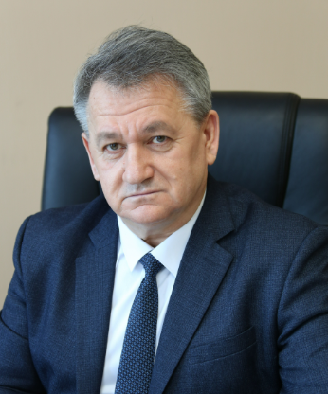
министр сельского хозяйства и продовольствия Самарской области

Абдрашитов Артур Игоревич
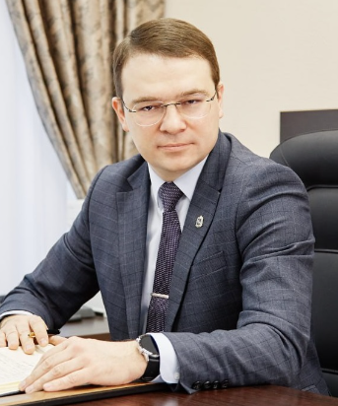
министр туризма Самарской области
Родился 31 мая 1989 года в г. Казань.
В 2011 году окончил Казанский государственный университет культуры и искусств по специализации «Экономика и управление на предприятии туризма и гостиничного хозяйства».
С 2008 по 2013 годы занимал должности менеджера по туризму, экскурсовода в различных туристских организациях в Казани, трудился заведующим отделом по туризму ГБУК Республики Татарстан «Государственный историко-архитектурный и художественный музей «Остров-град Свияжск».
С 2013 по 2019 годы работал начальником отдела развития туриндустрии Министерства по делам молодежи, спорту и туризму Республики Татарстан. Затем возглавлял отдел развития туристской индустрии Государственного комитета Республики Татарстан по туризму, был заместителем председателя данного комитета.
9 января 2020 года назначен заместителем министра – руководителем департамента туризма министерства культуры Самарской области.
12 июля 2022 года назначен министром туризма Самарской области.

Акопьян Виктор Альбертович
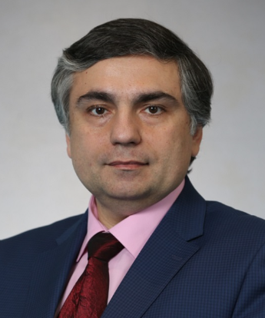
министр образования и науки Самарской области
Акопьян Виктор Альбертович родился в г.Куйбышев 15 января 1977 года.
В 1999 году окончил Самарский государственный университет (преподаватель по специальности «Химия»).
В 2002 года окончил Московский городской педагогический университет (менеджер организации).
Награжден нагрудным знаком «Почетный работник общего образования Российской Федерации». Имеет более 50 публикаций в научных сборниках, авторские программы по спецкурсам, учебно-методические пособия.
В 2004 году присуждена ученая степень кандидата педагогических наук.
Трудовая деятельность:
С сентября 1995 по ноябрь 1999 года преподавал химию в школах г.о.Самары.
С ноября 1999 года по июль 2002 - МОУ вечерняя школа № 19, заместитель директора по учебно-воспитательной работе, директор.
С июля 2002 года по июль 2014 занимал должность директора МБОУ школа №99 г. Самары.
С сентября 2004 по август 2012 по совместительству - доцент кафедры химии и методики её преподавания ФБОУ «Самарский социально-педагогический университет».
С июля 2014 по октябрь 2017 года работал министерстве образования и науки Самарской области в должности руководителя Самарского управления.
С октября по 2017 года занимал должность главного редактора АО «Издательство Просвещение».
11 октября 2018 года Распоряжением Губернатора Самарской области назначен министром образования и науки Самарской области.

Андреев Игорь Александрович
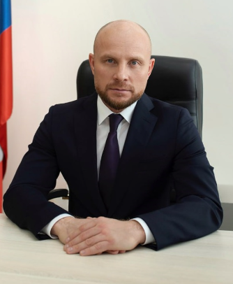
министр имущественных отношений Самарской области

Веселов Алексей Александрович
врио министра строительства Самарской области

Бенян Армен Сисакович
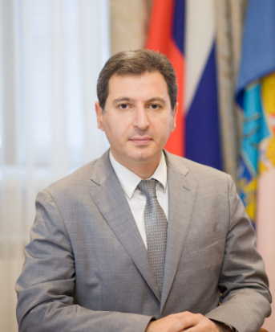
министр здравоохранения Самарской области

Богданов Дмитрий Юрьевич
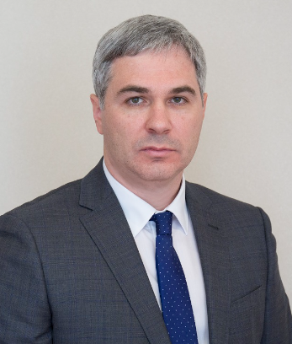
министр экономического развития и инвестиций Самарской области
Дмитрий Юрьевич Богданов родился 2 февраля 1979 года в Тольятти.
В 2001 году окончил Тольяттинский политехнический институт по квалификации «инженер». В 2010 году окончил Самарский государственный экономический университет по квалификации «экономист».
Трудовую деятельность начинал в ЗАО «Электромонтаж», где с 2001 по 2009 годы был инженером и начальником управления качества и развития. В 2009-2010 — директор ООО «РОСБИ-Р», в 2010-2011- заместитель начальника управления по инвестиционному консультированию и экспертизе проектов моногородов департамента региональной политики Внешэкономбанка. В должности начальника управления по работе с российскими резидентами ЗАО «Жигулевская долина» работал с 2011 года по апрель 2012 года.
В 2012 году он был назначен руководителем департамент экономического развития мэрии Тольятти.
С июля 2017 года работал на должности заместителя председательства правительства Ульяновской области. Курировал блок развития.

Студенников Михаил Владимирович
врио министра лесного хозяйства, охраны окружающей среды и природопользования

Воробьева Регина Алексеевна
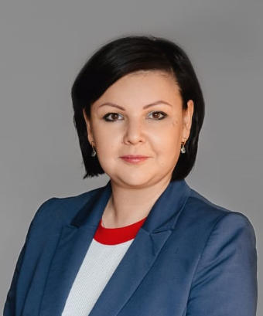
министр социально-демографической и семейной политики Самарской области

Василенко Владимир Андреевич
министр энергетики и жилищно-коммунального хозяйства Самарской области

Калягина Ирина Евгеньевна
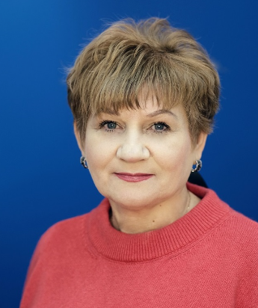
министр культуры Самарской области

Никишина Ирина Владимировна
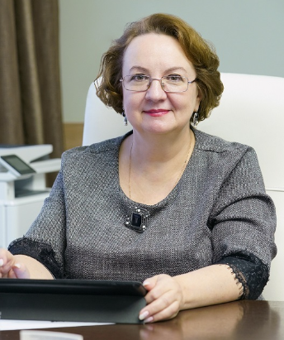
министр труда, занятости и миграционной политики Самарской области
Никишина Ирина Владимировна родилась 14 августа 1968 года в Куйбышеве. Имеет три высших образования по специальностям «Инженер-математик», «Менеджер-экономист» и «Государственная муниципальная служба».
До 2001 года И.В. Никишина работала на разных должностях в коммерческих структурах и некоммерческих организациях, в том числе руководящих.
Государственную службу начала в 2001 году руководителем управления в департаменте по делам молодежи Самарской области.
С 2004 по 2010 годы работала на различных должностях в министерстве культуры, молодежной политики и спорта Самарской области (в дальнейшем – министерство культуры Самарской области).
В 2010 году перешла на работу руководителем управления в департамент труда и занятости населения Самарской области (в дальнейшем – министерство труда, занятости и миграционной политики Самарской области).
С февраля 2013 года назначена на должность заместителя министра – руководителя департамента стратегического развития, информационных услуг и взаимодействия с гражданским обществом.
С 22 декабря 2014 года по настоящее время занимает должность министра труда, занятости и миграционной политики Самарской области.

Пивкин Иван Иванович
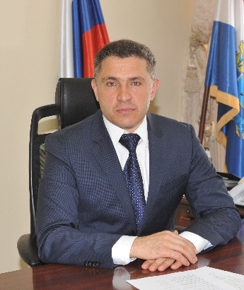
министр транспорта и автомобильных дорог Самарской области
Пивкин Иван Иванович родился в 1967 году в с. Пермиси в Республике Мордовия. Закончил Мордовский государственный университет по специальности «промышленная электроника». В 1996 году окончил Российскую академию государственной службы при Президенте РФ, в 2003 году – Государственную академию повышения квалификации и переподготовки кадров для строительства и ЖКХ России.
Начал трудовую деятельность в Госкомитете Мордовской ССР по экономике. Затем трудился в Дирекции по реализации Федеральной программы экономического и социального развития Республики Мордовия. Возглавлял ООО «Саранскдорстрой». С 2008 года работал начальником государственного учреждения «Управление автомобильных дорог Республики Мордовия».
19 июня назначен на должность министра транспорта и автомобильных дорог Самарской области.

Прямилов Андрей Вячеславович
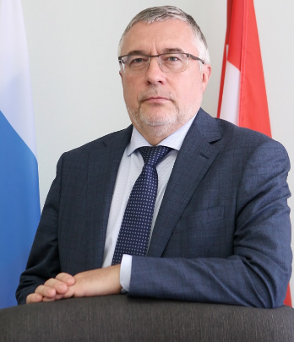
министр управления финансами Самарской области

Рогожинская Лидия Анатольевна
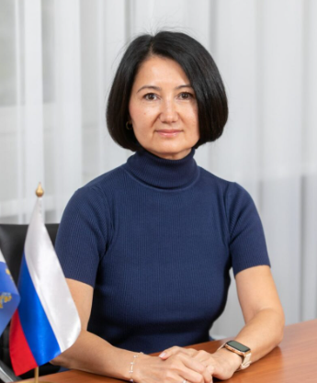
министр спорта Самарской области

Шамин Андрей Юрьевич
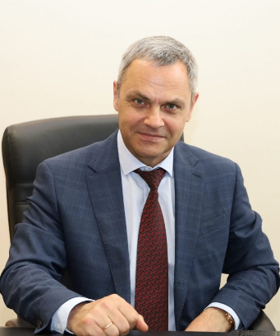
министр промышленности и торговли Самарской области

Холин Дмитрий Владимирович
вице-губернатор - руководитель Администрации Губернатора Самарской области

Советники Губернатора Самарской области

Скупова Ирина Анатольевна
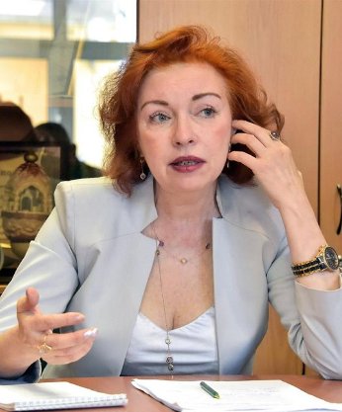
Советник Губернатора Самарской области
Ирина Скупова родилась 13 октября 1963 года в городе Чапаевске Куйбышевской области.
В 1985 г. с отличием окончила исторический факультет Куйбышевского государственного университета.
С 1985 г. преподавала историю в самарских вузах.
С конца 1990-х годов активно занималась общественно-политической и правозащитной деятельностью.
С 2000 по 2004 гг. была председателем самарского реготделения партии "Яблоко".
С 2004 по 2014 гг. была уполномоченным по правам человека в Самарской области.
После ухода с этой должности переехала в Москву, где возглавляла управление защиты политических прав в аппарате уполномоченного по правам человека в РФ. Работала руководителем программ в Российском фонде свободных выборов, учредителем которого является ЦИК России.
5 декабря 2017 года назначена Советником Губернатора Самарской области.

Иванов Юрий Евгеньевич
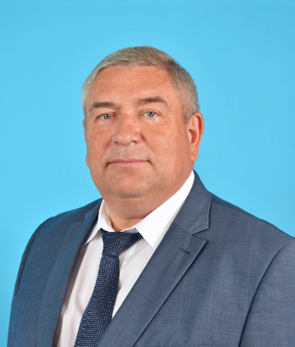
Советник Губернатора Самарской области

